RENOVACION

PREISONAMOS EL BOTON DE EDITAR EN ESA PANTALLA
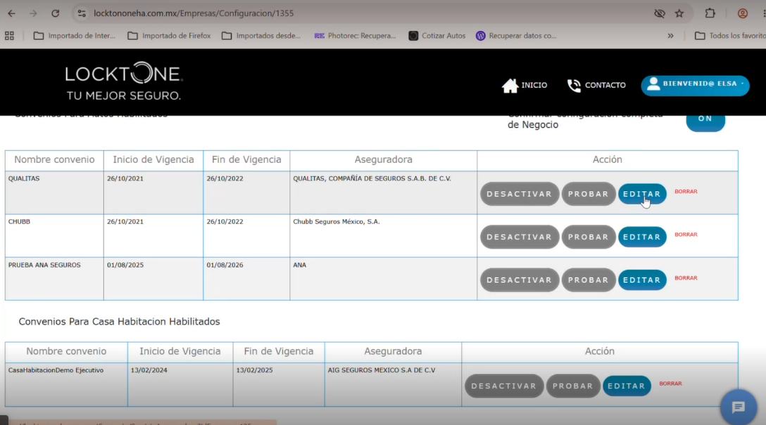
AQUÍ EN ESTA PANTALLA VAMO A METR UN CHECKBOX COMO ESTE , DONDE L EPERMITA SELECCIONAR RENOVACION AUTOMATICA
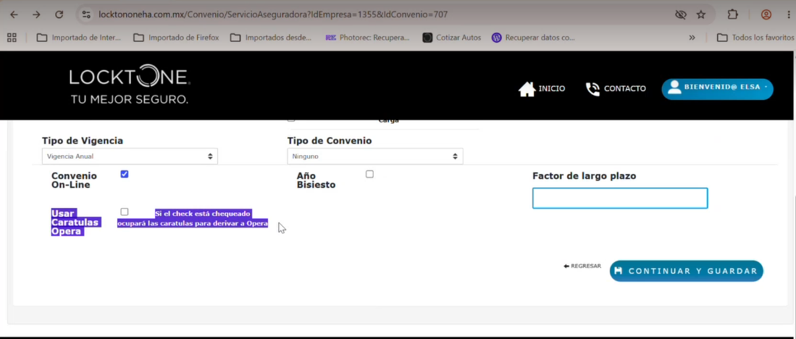

Y TAMBIEN SE CONFIGURARIA EL DISCLAIMER CON EL TEXTO AUTORIZADO

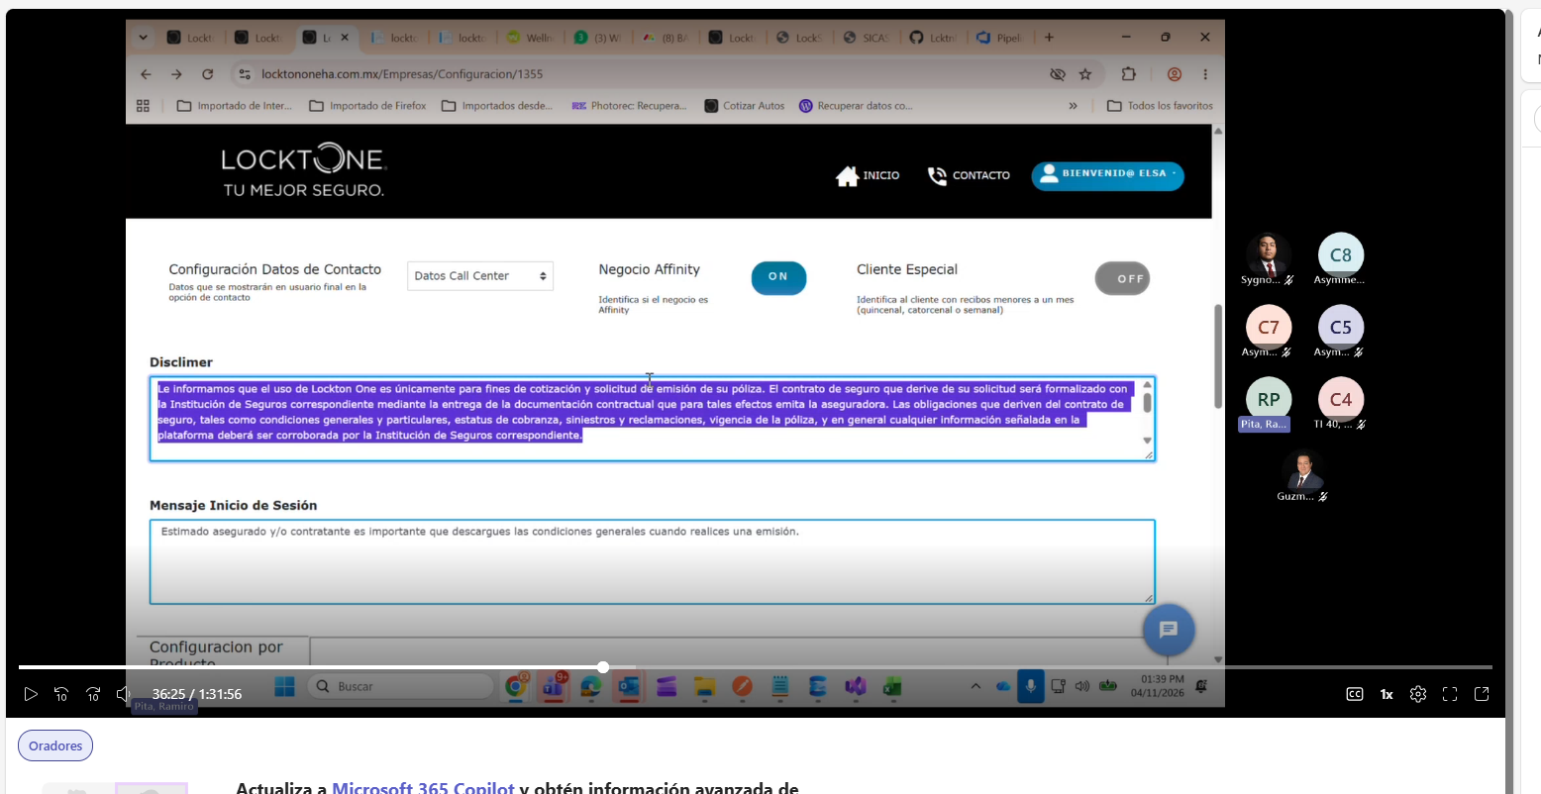

Y SI ESTA CONFIGURADO EL CHECKBOX ANTERIOR Y SE TIENE ESE TEXTO CONFIGURADO , SE VSA TENER QUE MOSTRAR
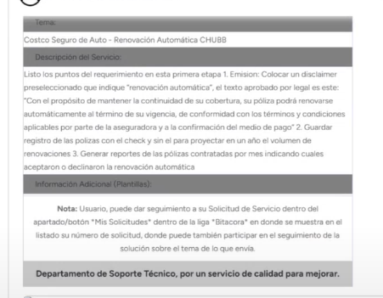

Y ACA IGUAL SE METERIA U CHECKBOX SI QUIERE LA RNEOVACION AUTOMATICA
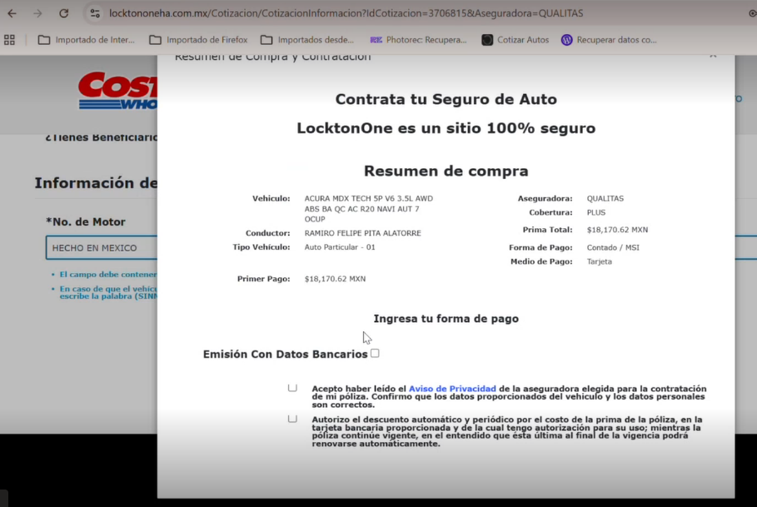

Y UNA VEZ QUE ELLOS SELECCIONEN EL CHECK DE RNEOVACION AUTOMATICA POR QUE SI LO TIENEN CONFIGURADO , LE VAMOS A MOSTRAR EL MODAL CON EL CONTENIDO DEL DISCLAIMER
Y DEBEMOS DE GUARDAR EN BD SI SE SELECCIONO O NO LA RENOVACION AUTOMATICA

EN ESTE METODO DEBEMOS METER LO DEL CHECK SI SI ELEIGEORN O NO LA RNEOVACION AUTOMATICA

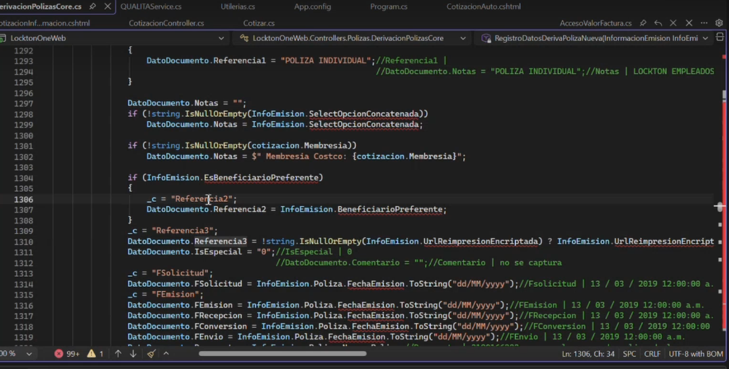

Y TAMBIEN DEBEMOS MODIFICAR EL REPORTE DE POLIZAS
AHÍ SE METERIA UNA NUEVA COLUMNA PARA VER SI SI CHECHEARON O NO LA RENOVACION DE POLIZAS

